Проблема развития детского творчества в настоящее время является одной из наиболее актуальных как в теоретическом, так и в практическом отношениях: ведь речь идет о важнейшем условии формирования индивидуального своеобразия личности уже на первых этапах её становления.
По мнению Выготского, творческие способности зарождаются в детстве, он уделял большое внимание проблеме воображения и творчества у детей. Большой популярностью пользовалась его книга «Воображение и творчество в детском возрасте», где он писал о значении творческой работы для общего развития и становления ребенка.
Л.С. Выготский отмечал, что творческая деятельность возникает не сразу, а медленно и постепенно, развиваясь из более простых форм в более сложные. В каждом периоде детства творческая деятельность имеет свою форму и далее оказывается в непосредственной зависимости от других форм нашей деятельности. Она должна включать мероприятия, направленные на социальное, интеллектуальное, творческое, гражданско-патриотическое, общекультурное, физическое развитие учеников. Школе необходимо создать условия, в которых они смогут проявить себя, а также оказать детям помощь в случае возникновения у них трудностей в обучении и социализации. Одним из условий развития воображения и творчества является внеурочная деятельность, которая согласно ФГОС НОО является неотъемлемой и обязательной частью основной общеобразовательной программы.
Проблема формирования всесторонне развитого ребенка на сегодняшний день занимает особое место в системе образования. Ведь со стремительным развитием технического прогресса, мышление детей младшего школьного возраста сводится к выбору определенных готовых параметров. Вследствие этого, творческие способности школьников ослабевают, мышление беднеет и становится статичным. Важнейшим фактором формирования учебной деятельности младшего школьника является высоко развитые творческие способности, которые неразрывно связаны с познавательной деятельностью, помогающей совершенствовать навыки и приобретать новые умения.

С чего же начать реализацию художественно-творческих способностей?
Прежде всего необходимо выполнить диагностику художественно-творческих способностей школьников младшего школьного возраста. Для диагностики развития творческих способностей младших школьников можно использовать различные методики и инструменты. Вот несколько предложений:
1. Творческие задания: предложите детям выполнить разнообразные творческие задания, например, нарисовать свою мечту, придумать историю или создать необычный предмет из подручных материалов. Наблюдайте за их подходом к выполнению задания, оригинальностью и творческим мышлением.
2. Наблюдение за игрой: отметьте, как часто и как дети проявляют творчество в своих играх. Обратите внимание на их способность создавать сюжеты, придумывать новые правила и использовать нестандартные подходы.
3. Интересы и предпочтения: проведите беседы с детьми, чтобы узнать, какие виды искусства и творческой деятельности их привлекают. Спросите о том, какие книги, фильмы, музыка или художники вызывают у них наибольший интерес. Их ответы могут указать на их творческие склонности.
4. Решение задач: предложите детям решить задачи или проблемы, которые требуют нетрадиционного или нестандартного подхода. Наблюдайте, как они ищут решения, предлагают новые идеи и применяют свою творческую мысль.
5. Портфолио работ: попросите детей составить портфолио своих творческих работ, включая рисунки, поделки, стихи и другие произведения искусства. Анализируйте их работы, ищите элементы оригинальности и творчества.
Кроме того, для более точной диагностики художественно-творческих способностей младших школьников можно прибегнуть к использованию профессиональных психологических тестов, оценок и интервью с родителями или педагогами. Это поможет получить более объективное представление о развитии творческих способностей детей и определить области, в которых они нуждаются в дополнительной поддержке и развитии. Важно помнить, что каждый ребенок уникален, и его творческие способности могут проявляться по-разному. Диагностика должна быть всесторонней и индивидуальной, чтобы определить сильные стороны и потенциал каждого ребенка и помочь ему развить свои творческие способности в полной мере.
Для определения исходного уровня развития художественно-творческих способностей, учащимся можно предложить выполнить следующие задания ( см. приложение) :
− «Неполные фигуры», автор Э.П. Торренс. На основании каждой из 10 изображенных простых геометрических фигур (квадрат, треугольник, круг) изобразить с помощью дополнительных элементов рисунки- образы;
− «Свободный рисунок», авторы: Г.А. Урунтаева, Л.Ю. Субботина, Ю.А. Афонькина. Придумать что-либо необычное и изобразить это на листе бумаги;
− «Скульптура», автор Р.С. Немов. Из набора пластилина за 5 минут выполнить какую-либо поделку.

Для выявления уровней развития художественно-творческих способностей детей младшего школьного возраста можно использовать следующие показатели:
- Визуальное восприятие: способность ребенка правильно воспринимать и анализировать изображения, формы и цвета.
- Моторика: оценка координации движений и точности руки при выполнении рисунков и поделок.
- Воображение и творческое мышление: возможность ребенка представлять и создавать уникальные образы, идеи и сюжеты.
- Эмоциональное выражение: способность передавать свои эмоции и настроение через изобразительные средства.
- Степень овладения художественными материалами и техниками: знание и умение использовать различные материалы (карандаши, краски, кисти и т.д.) и техники рисования (наброски, штриховка, тонирование и т.д.).
- Творческая самостоятельность: способность ребенка самостоятельно инициировать и реализовывать свои художественные идеи.
- Интерес к художественным проявлениям: степень увлеченности ребенка живописью, рисованием, лепкой и другими художественными активностями.
- Уровень развития графических навыков: оценка умения ребенка правильно держать карандаш, контролировать его движения, рисовать линии, круги, геометрические формы и прочее.
- Социальная активность: участие ребенка в коллективных творческих процессах, способность работать в команде и совместно создавать проекты.
Оценка данных показателей может помочь определить уровни развития художественно-творческих способностей детей младшего школьного возраста и выделить талантливых и перспективных детей для дальнейшего развития.
В.К. Виттенбек выделяет три уровня развития художественно-творческих способностей учащихся младшего школьного возраста:
1. Низкий уровень.
У ребенка трудности с выполнением заданий на поиск различных вариантов получения результата; на разработку гипотез и продуцирование оригинальных идей. Ребенок не заинтересован в предстоящей творческой работе, не стремится участвовать в её коллективных видах, не проявляет инициативу, не участвует в дискуссиях, не делится своими творческими замыслами с товарищами. Задания воспринимает пассивно, а мыслит односложно. Крайне низкая продуктивность. Образы малоинтересны, не проработаны. Ребенок избегает заданий повышенной сложности, не проявляет интереса к проблемно-поисковым типам задач. Он испытывает трудности с организацией самостоятельной работы, поэтому практически всегда нуждается в помощи учителя или одноклассников. Освоение им способов творческой деятельности идет крайне медленно, поэтому он предпочитает действовать по шаблону.
Творческий продукт имеет незавершенный вид. Навыки саморегуляции проявляются слабо. Ребенок чувствует себя некомфортно, неуверенно, боится выступать публично. Восприятие им художественных произведений не отличается живостью и эмоциональностью. Неудачи сопровождаются длительными негативными эмоциями. Имеет заниженную или завышенную самооценку. Как правило, сосредоточен на себе, испытывает трудности с общением.
2. Средний уровень.
Ребенок справляется с заданиями на поиск различных вариантов получения результата; на разработку гипотез и продуцирование оригинальных идей, но не стремится к наибольшему их числу и не способен, если того требует задание, выбрать наиболее удачный вариант решения проблемы. За выполнение творческих работ берется с удовольствием, однако продуктивность недостаточно высокая. Ищет возможности выразить себя в творчестве, но интерес к нему непостоянен. Образы интересны, детализированы. Успешно взаимодействует с коллективом, но не всегда высказывает свою точку зрения, боясь критики. Ребенок предпочитает легким заданиям сложные, но в их решении не всегда настойчив. Интерес к проблемно-поисковым типам задач есть, но он непостоянен. Способен к напряженной деятельности, «погружению» в задание.
Ребенок умеет работать самостоятельно, однако это проявляется не всегда. Освоение способов творческой деятельности идет в среднем темпе, успех в освоении не постоянен. Творческий продукт имеет завершенный вид, однако не все детали проработаны. Навыки саморегуляции развиты недостаточно. Эмоции, сопровождающие деятельность, как правило, зависят от многих обстоятельств: окружения, настроения, успеха или неудачи. Восприятие художественных произведений отличается живостью и эмоциональностью. Средний уровень характеризуется недостаточно развитыми навыками адекватной самооценки. Ребенок отзывчив, внимателен, но бывает нетерпелив и резок в общении.
3. Высокий уровень.
Ребенку легко даются задания на выделение признаков, нахождение различных способов классификации, поиск различных вариантов получения результата, обнаружение и постановку проблем, генерирование большого количества идей, отдаленных ассоциаций, усовершенствование объекта, нахождение его нового использования. Его творчество самобытно, оригинально, несет отпечаток личности творца. В работе придерживается индивидуального темпа и стиля, умея подчинить эмоциональные, интеллектуальные и волевые усилия определенной цели. В помощи учителя не нуждается.
Ребенок находится в постоянном поиске любых возможностей для выхода своей творческой энергии и получает удовлетворение скорее от самого процесса, чем от результата. Стремится рассматривать проблему на более глубоком уровне либо с другой стороны. Образы необычны, большое внимание к деталям. Умеет формулировать проблемы, ставить ясные четкие вопросы, приходить к обоснованным заключениям и решениям, проверять их, мыслить свободно, эффективно взаимодействовать с коллективом, видеть альтернативные пути решения проблемы и выбирать наиболее удачный из них. Ребенок независим, не боится критики, инициативен, настойчив. Восприятие им художественных произведений отличается активностью, живостью и эмоциональностью.
Ребенок применяет разнообразные виды самостоятельной работы с наибольшей их эффективностью в конкретной ситуации. Освоение способов творческой деятельности идет быстро и легко. Творческий продукт имеет полностью завершенный вид.
На основе полученных результатов педагог может составить рабочую программу для конкретного класса или группы детей, что благотворно повлияет на всестороннее развитие учащихся.

Приложение
«Неполные фигуры», автор Э.П. Торренс
Цель: выявить уровень развития творческого воображения.
Возраст: предлагается для детей младшего школьного возраста.
Стимульный материал: изображения геометрических фигур на отдельных листах бумаги, цветные карандаши.
Ход проведения: Испытуемому даётся следующая инструкция: «Сегодня мы будем рисовать интересные картинки из знакомых геометрических фигур.
Посмотри на свой лист, используя данную фигуру, нарисуй картину». Ребёнку предлагается одна из геометрических фигур, изображенная на чистом листе бумаги (в центре), цветные карандаши. На выполнение задания отводится 10-12 минут. Затем работу забирают и поочередно предлагают следующие фигуры.
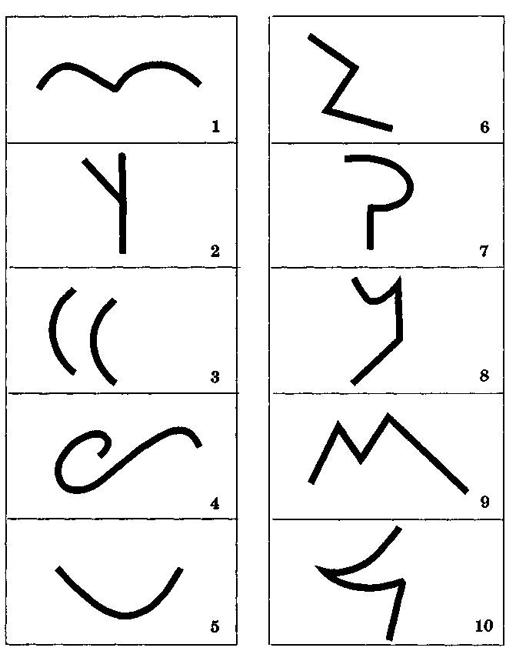
После дорисовывания фигур дают задание, в котором требуется дорисовать элемент предмета.
Ход проведения:
Испытуемому дается инструкция: «Посмотри на этот лист. Здесь нарисована часть какого-то предмета. Дорисуй её так, чтобы получилась картина».
Ребёнку дают лист бумаги с изображением элемента предмета, цветные карандаши. Для работы отводится 10-12 минут.
Анализ по критериям
Торренс утверждал идею пятиступенчатой структуры, формирующей творческое мышление. В процессе анализа теста определяется релевантность каждого критерия.
Беглость
Это показатель творческой продуктивности испытуемого, для его анализа важны 2 и 3 субтесты. Подсчитывается количество обработанных картинок с учётом исключительно понятных ответов, а также единичных изображений фигур (повторы засчитываются за один вариант). К непонятными относятся те, которые:
- не задействуют стимул;
- представляют собой абстракцию без смысла;
- имеют невнятные заголовки.
Оригинальность
Для подсчёта используются все 3 субтеста (названия не учитываются!). Когда ответ встречается редко, то есть он не банален, ставится 1 балл; если часто - 0. Затем выводится итоговая оценка (сумма очков) за все рисунки.
Абстрактность наименования
Для анализа способности делать акцент на главном также необходимо обработать все 3 субтеста, добавляя или не добавляя баллы за каждое название:
- 0 очков выставляется за незамысловатые заголовки, называющие класс принадлежности изображённого предмета («Горы», «Булка» и так далее);
- 1 балл - за наименование, дающее представление о классе, к которому картинка относится («Мурка», «Нарядная ёлка» и прочие);
- 2 очка - за названия-образы («Таинственная русалка», «Драконий хвост» и другие);
- 3 балла - за заголовки описательного характера, передающие глубокий смысл («Мои отголоски», «А выход есть?..»).
Противостояние замкнутости
Этот критерий характеризует возможность долгое время сосредотачиваться, чтобы выдать качественно новую идею. Анализируется только субтест №2:
- 0 баллов выставляется в следующем случае: для замыкания фигуры используются ровные или волнистые линии, штрихи, заполненные цветом участки. Буквы и цифры - 0 баллов.
- 1 очко: фигура имеет элементарные соединения, но снаружи «украшается» элементами (при дополнении изнутри ставится 0 баллов).
- 2 балла: для смыкания используется сложная конфигурация или изображение стимула остаётся открытым (в том числе внутри сомкнутой дорисованной фигуры). Если есть буквы или цифры на рисунке, то ничего не засчитывается.
Разработанность
Анализ того, насколько испытуемый может детализировать идею, проводится по 3 субтестам. Начисляется 1 балл за каждую несущую смысл деталь рисунка.
- Элементы одного класса оцениваются как один (например, за любое количество листьев ребёнок получает 1 очко).
- За идею нарисовать несколько единообразных деталей также выставляется одна оценка (например, одинаковые деревья в лесу).
- Единообразные предметы, но с оригинальными элементами заслуживают 1 балла за каждое отличие (например, цветы разного вида - розы, тюльпаны, пионы).
За примитивные рисунки с минимальным количеством деталей выставляется 0 очков. К таковым относятся, например, деревья в виде прямых линий, цветы со стеблями-штрихами, цветы с лепестками-полукругами и так далее.
Подсчёт баллов
По итогам суммирования всех выставленных баллов можно составить представление об уровне креативности ребёнка. Для этого делим получившуюся сумму на 5 и сравниваем со шкалой:
- 30 очков - низкий уровень творческих способностей;
- 30–34 - ниже необходимого уровня;
- 35–49 - немного хуже нормы;
- 40–60 - стандартный уровень;
- 66–70 - выше принятого стандарта;
- 70 и больше - отличный результат.

«Свободный рисунок» (Г. А. Урунтаева, Ю.А. Афонькина, Л. Ю Субботина)
Данная методика направлена на определение уровня развития творческого воображения, способности реализовывать свои замыслы, создавать несложные, но законченные произведения (рисунок).
Материал: лист бумаги (А4), набор фломастеров.
Инструкция к проведению: в течение 4 минут ребёнку необходимо придумать и нарисовать необычный предмет.
Обработка данных производится в баллах по следующим критериям:
8 - 10 баллов – ребенок за отведенное время придумал и нарисовал оригинальный, необычный рисунок, который, свидетельствует о незаурядной фантазии, о богатом воображении. Рисунок оказывает большое впечатление на зрителя. Тщательно прорисованы образы и детали.
5 - 7 баллов – ребенок придумал и нарисовал что-то, что является известным, но отличается явные элементы творческой фантазии. Рисунок оказывает определенное эмоциональное впечатление на зрителя. Детали и образы рисунка проработаны средне.
0 – 4 балла – ребенок нарисовал что-то очень элементарное, стандартное. На рисунке слабо наблюдается фантазия и совсем не проработаны детали. Или за отведенное время ребенок так и не сумел нечего придумать и нарисовал лишь отдельные штрихи и линии.
Уровни развития творческого воображения:
8 - 10 баллов – высокий уровень;
5 - 7 баллов – средний уровень;
0 - 4 балла – низкий уровень
"Скульптура", автор - Немов Р.С.
Диагностика направлена на изучение скорости процессов воображения, необычности, оригинальности образов, разработанность образов. Задачей для ребенка является - из любого пластичного материала за время вылепить поделку.
Оценивается поделка по сложности/простоте изделия, по количеству деталей в поделке, по оригинальности образа и его проработанности.
8 - 10 баллов – высокий уровень;
4- 7 баллов – средний уровень;
0- 3 балла – низкий уровень

